Настройка выгрузки остатков по складам из 1С на платформу ABCP.

Подходы к разработке информационных систем у 1С и ABCP различаются. В связи с этим на платформе нет отдельного раздела "Склады". Все поставщики товаров нам и нашим клиентам находятся в разделе "Поставщики". С наших складов товары тоже поставляются нашим клиентами, поэтому наши склады должны быть заведены в этом же разделе, как отдельные поставщики.
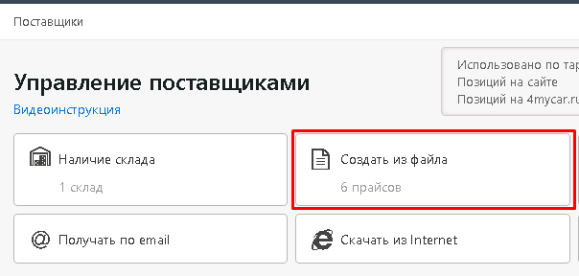
В этом разделе нет кнопки "Добавить прайс-лист", новый склад можно добавить по кнопке "Создать из файла", и выбрать файл в формате Excel, который можно сделать самомстоятельно в виде 2-3 строчек, со следующей последовательностью колонок:
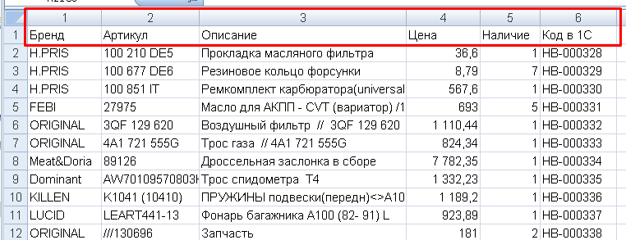
В таком же виде обработка из 1С выгружает остатки по складам.
После выбора файла открывается окно с наименованием, которое лучше поменять на более понятное, и сохранить его:
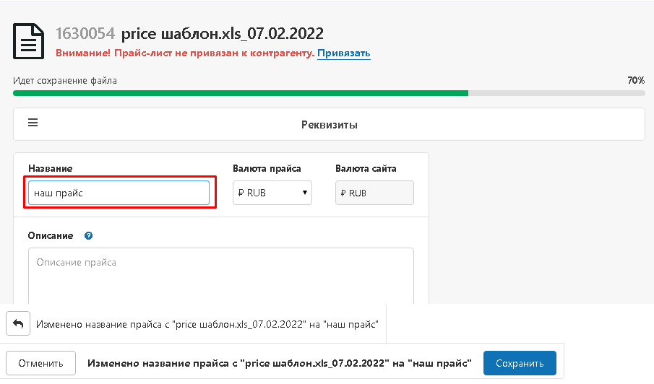
Далее настраиваем структуру прайса и сохраняем настройки:
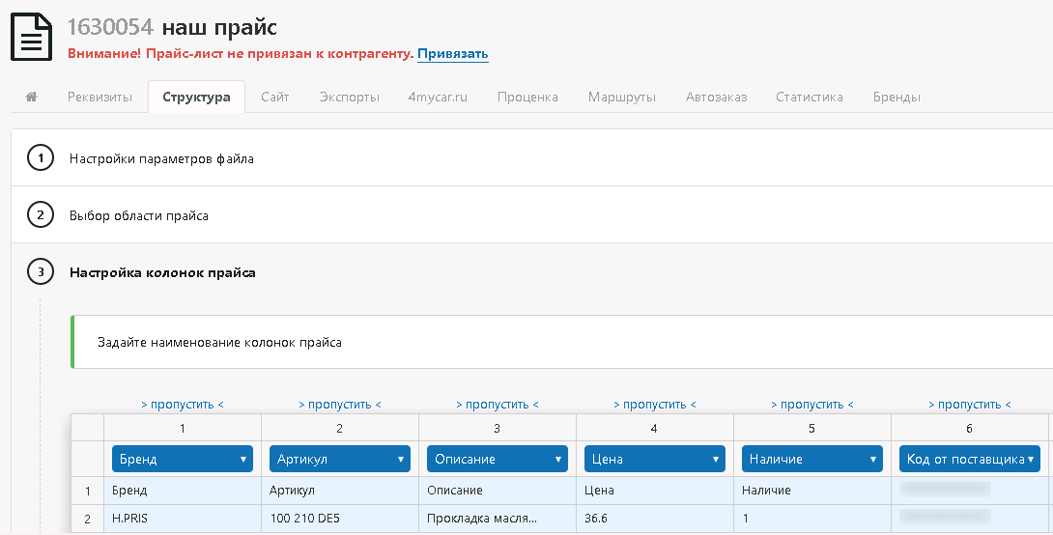
Далее, в разделе поставщика "На сайте" надо включить "Отображать на сайте":
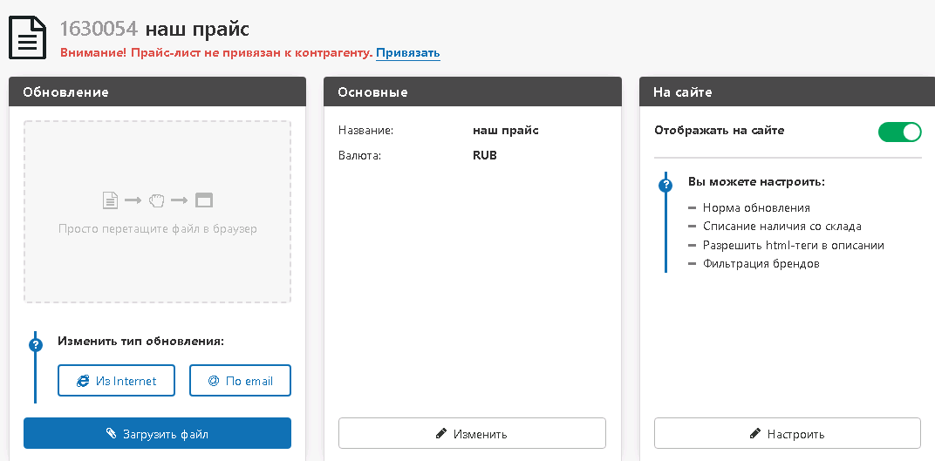
А по кнопке "Настроить" - уменьшать наличие. Это нужно для того, чтобы после выгрузки прайса, в котором есть позиции с остатком 1-2, штуки, клиенты не могли заказать, больше, чем есть на складе.
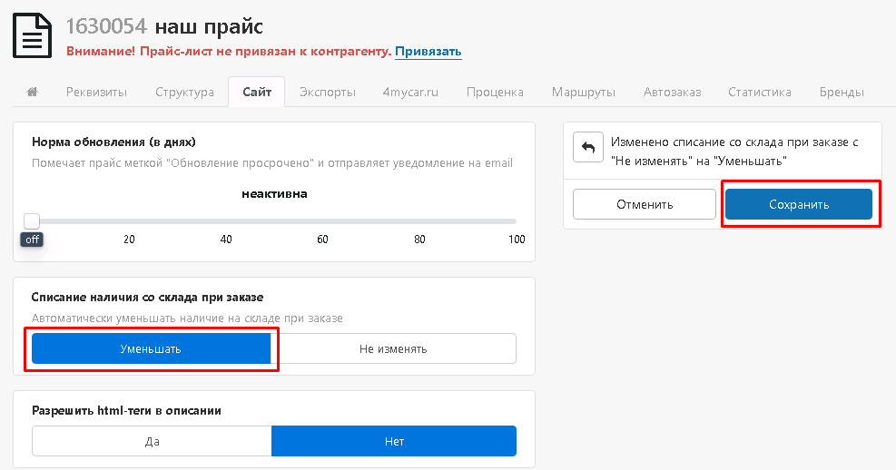

Далее настраиваем выгрузку прайсов из 1С. На закладке "Склады/Поставщики" нажимаем "Заполнить склады". Если до этого склады были заполнены, не очищаем таблицу (отвечаем "Нет" на появившийся вопрос), и у наших складов делаем соответствующией настройки - устанавливем флажок "Выгружать", выбираем соответствующий склад, нужный вид цены и отмечаем флажок "Наш склад". Затем сохраняем настройки:
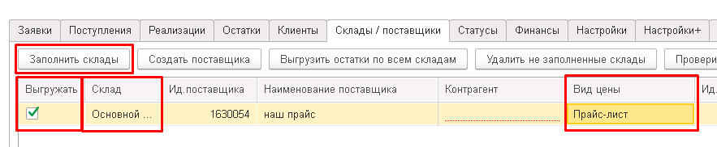
На закладке "Остатки" нажимаем "Выгрузить остатки по всем складам", из 1С будут выгружены все сопоставленные склады.
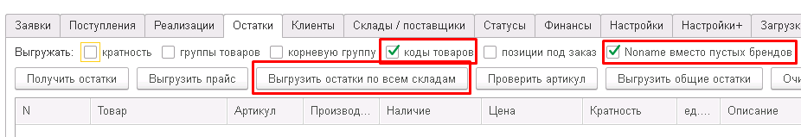
Если необходимо проверить выгрузку, то по кнопке "Получить остатки" можно выбрать склад, данные которого будут заполнены в табличной части. По кнопке "Выгрузить прайс" этот прайс можно выгрузить на сайт.
Если нет бренда, его можно подобрать под артикул по данным ABCP, для этого служит кнопка "Подобрать бренд" (она может быть в меню "Еще", если экран монитора не очень широкий).
Если какого-то артикула нет в выгрузке, то можно нажать кнопку "Проверить артикул", тогда в окне сообщений будет выведена номенклатура по этому бренду, остатки на складах, установленный вид цены.
Наличие артикула на сайте можно проверить в разделе поставщика "Прайс и предложение". Там можно проценить артикул, или скачать выгруженный прайс.
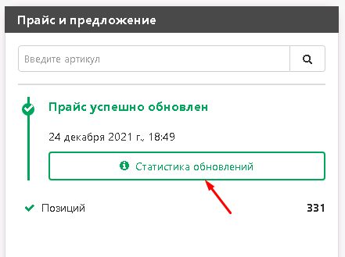
Если артикула нет, то есть 3 причины:
Есть копия информационной базы с включенным регламентным заданием, которое выгружает неверные остатки. Визуально это можно проверить по кнопке "Статистика обновлений", где можно будет увидеть, что интервалы обновлений идут чаще, чем заданный в настройках регламентного задания "Выгрузить остатки" интервал.
Кроме этого, товара может не быть на выбранном складе, или он весь зарезервирован. Это проверяется стандартными складскими отчетами 1С.
Очень частая причина - отсутствие цены на товар. Если есть цена в поступлении, она не попадает автоматически номенклатуру, для этого надо делать установку цен:
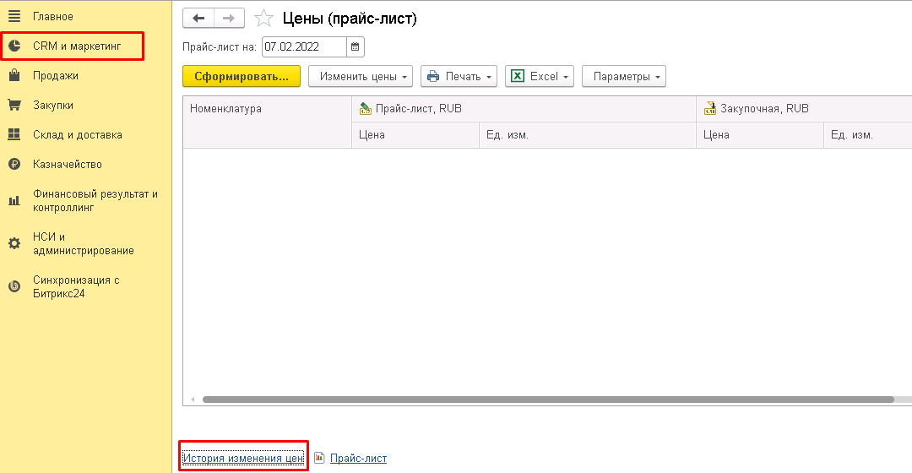
В этом разделе нет цен, поэтому остатки на сайт выгружены не будут.
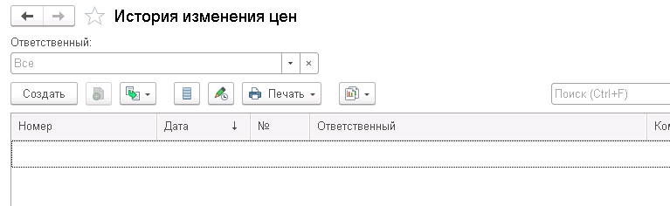
Для разовой установки цен можно использовать обработку "Установка цен по приобретениям.epf" и "Установка цен по заказам.epf" или написать свою.

